新 书 推 荐
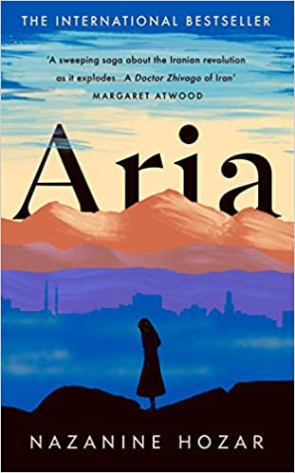
中文书名：《阿里亚》
英文书名：ARIA
作 者：Nazanine Hozar
出 版 社：Viking
代理公司：Curtis Brown/ANA/Vicky Wen
页 数：384页
出版时间：2020年3月
代理地区：中国大陆、台湾
审读资料：电子稿
类 型：小说

内容简介：

这个故事发生在20世纪50年代初的动荡的伊朗，这是一个因石油而带来巨大财富，但因阶级和宗教分歧以及其他更强大的国家对其资源的渴求，而动荡不安的国家。一天晚上，伊朗军队的一个卑微的司机在穿过德黑兰回家的路上，突然听到微弱、可怜的哭声。他很好奇，寻找哭声的来源，惊恐地发现一个被遗弃在路边的女婴正被一群贪婪的野狗围住。他抓起孩子，而这一行为，永远地改变了自己和那个小女孩的命运。他为她取名为阿里亚（Aria）。

纳扎宁·霍扎尔的令人惊叹的处女作，将我们带进伊朗革命的内部，通过一个孤儿的眼睛，我们看到了前所未见的场景。我们通过阿里亚见到了三个非截然不同的女性，她们命中注定会失去孩子：鲁莽却一心一意的萨拉（Zahra），她是一名善良的士兵的妻子；富有且充满同情心的费列什泰赫（Fereshteh），她欢迎阿里亚的到来，并且将她收养为自己的继承人；最后，还有神秘而贫穷的迈赫里（Mehri），她与阿里亚的联系既是一种祝福，也是一种幸福的负担。

这部小说令人心脏砰砰直跳的结尾，带领我们经历了革命的残酷，同时也让我们看见阿亚图拉·霍梅尼（Ayatollah Khomeini）成为伊朗的最高领袖。阿里亚坠入爱河，自己也成为了一名年轻的母亲。

作者简介：

纳扎宁·霍扎尔（Nazanine Hozar）出生于伊朗德黑兰，她的小说和非小说作品发表在《温哥华观察家》（The Vancouver Observer）和《草原之火》（Prairie Fire）杂志上。她现在居住在加拿大不列颠哥伦比亚省。

媒体评价：

“这是一个关于伊朗革命的爆发的震撼人心的传奇故事——它从普通人的视角，在混乱的中心娓娓道来。堪称伊朗版的《日瓦戈医生》（Doctor Zhivago）。”
----玛格丽塔·阿特伍德（Margaret Atwood）（发表于Twitter）

谢谢您的阅读！
请将回馈信息发送至：文清（Vicky Wen）
安德鲁﹒纳伯格联合国际有限公司北京代表处
北京市海淀区中关村大街甲59号中国人民大学文化大厦1705室, 邮编：100872
电话：010-82449185
传真：010-82504200
Email: Vicky@nurnberg.com.cn
网址：www.nurnberg.com.cn
微博：http://weibo.com/nurnberg
豆瓣小站：http://site.douban.com/110577/
微信订阅号：ANABJ2002

